За допомогою Developer Tools визнач кодування символів, використаних на таких вебсторінках:

* [https://beetroot.academy](https://beetroot.academy/)
* <https://microseniors76.com/>
* <https://www.tennis-warehouse.com/>
* <https://www.fidelity.com/>

На beetroot.academy використовується utf-8

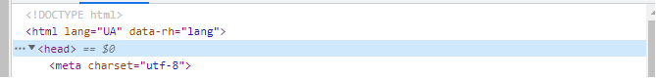

На microseniors76 використовується iso 8859-1

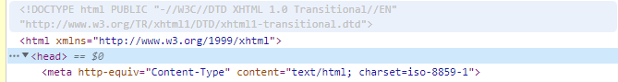

На tennis-warehouse використовується utf-8

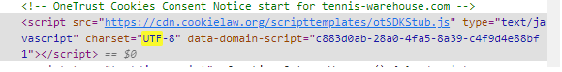

На fidelity використовується utf-8

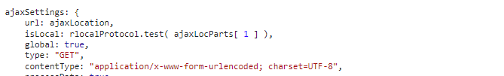

На сайті <https://www.amazon.com/> знайди Xpath таких елементів:

* Logo сайту;

xpath //*[@id="nav-logo-sprites"]

full xpath /html/body/div[1]/header/div/div[1]/div[1]/div[1]/a

* Кошик;

xpath //*[@id="nav-cart"]

full xpath /html/body/div[1]/header/div/div[1]/div[3]/div/a[4]

* Language switcher;

xpath //*[@id="icp-nav-flyout"]

full xpath /html/body/div[1]/header/div/div[1]/div[3]/div/a[1]

* Поле пошуку;

xpath //*[@id="nav-search"]

full xpath /html/body/div[1]/header/div/div[1]/div[2]/div

* Розділ меню Gift Cards;

xpath //*[@id="nav-xshop"]/a[4]

full /html/body/div[1]/header/div/div[4]/div[2]/div[2]/div/a[4]

* Розділ меню Today’s Deals;

xpath //*[@id="nav-xshop"]/a[1]

full xpath /html/body/div[1]/header/div/div[4]/div[2]/div[2]/div/a[1]

* Розділ меню Registry;

xpath //*[@id="nav-xshop"]/a[3]

full xpath /html/body/div[1]/header/div/div[4]/div[2]/div[2]/div/a[3]

* Розділ меню Sell;

xpath //*[@id="nav-xshop"]/a[5]

full xpath /html/body/div[1]/header/div/div[4]/div[2]/div[2]/div/a[5]

* Розділ меню Accounts & Lists;

xpath //*[@id="nav-link-accountList"]

full xpath /html/body/div[1]/header/div/div[1]/div[3]/div/a[2]

* Розділ меню Returns & Orders.

xpath //*[@id="nav-orders"]

full xpath /html/body/div[1]/header/div/div[1]/div[3]/div/a[3]